Уважаемые пенсионеры Петроградского района!
Санкт-Петербургское государственное бюджетное учреждение социального обслуживания населения «Комплексный центр социального обслуживания населения Петроградского района» информирует, что для Вас функционирует:
Отделение дневного пребывания граждан пожилого возраста и инвалидов
Клиентам отделения предоставляются следующие услуги: организация рационального питания; наблюдение за состоянием здоровья; психологическая и юридическая помощь; организация досуга, культурно-просветительские мероприятия.
Отделение работает в режиме полустационара дневного пребывания с продолжительностью обслуживания – 2 недели.
Анонс мероприятий на смену с 20 ноября по 01 декабря 2017г.

20.11.2017г. понедельник
12.00 – Концерт классической музыки. Анастасия Купранец.
21.11.2017г. вторник
10.30- Экскурсия. Музей истории СПбГУ.
22.11.2017г. среда
10.30- Беседа о здоровье «Все о витамине С». Беседу проводит медицинская сестра отделения дневного пребывания.
12.00 – Творческая встреча. Группа «Фантазия». Руководитель Г.А.Цветкова.
23.11.2017г. четверг
10.30 – Экскурсия. Музей городского электрического транспорта.
24.11.2017г. пятница
12.00 – Концерт посвященный Дню Матери. Самодеятельный коллектив учебно-производственного предприятия №5 Всероссийского общества слепых. Руководитель В.Г.Калиничева.
27.11.2017г. понедельник
12.00 – Концерт бардовской песни. Лев Юфит.
28.11.2017г. вторник
10.30- Экскурсия. Музей политической истории России.
29.11.2017г. среда
10.30- Беседа «Позитивное мышление». Беседу проводит медицинская сестра отделения дневного пребывания.
12.00 – Концерт благотворительного фонда «Пища жизни».
30.11.2017г. четверг
10.30 – Экскурсия. Шереметьевский дворец.
01.12.2017г. пятница
11.30 – Творческая встреча с исполнителем песен Сергеем Кондачковым.

Более подробную информацию о работе отделения
можно получить по телефонам:
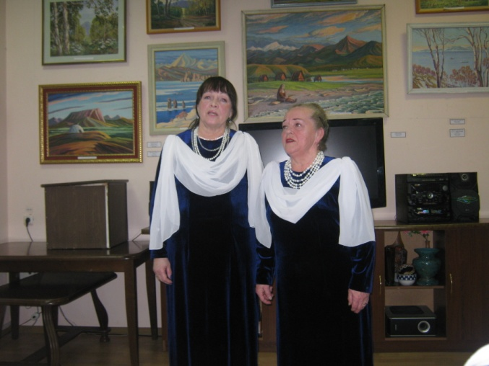
347-56-64, +79313264294

Заведующий отделением –
Туфанова Людмила Васильевна.
Наш адрес: 197110, Санкт-Петербург,
Чкаловский пр-т, д.30, литер «А».
Время работы:
понедельник-четверг: с 09:00 до 17.45,
пятница: с 09.00 до 16.45.
суббота, воскресенье – выходной.

Следующая смена - с 04.12.2017г. по 16.12.2017г.

Ждем Вас на отделении!!!

